**檢視入住/退房回報紀錄**

業管單位於此功能檢視就醫民眾回報的入住/退房資料

1. **檢視入住/退房回報紀錄**
2. 從上方選單列「入住管理」下拉式選單中，點選「檢視入住/退房回報紀錄」即可進入專頁。

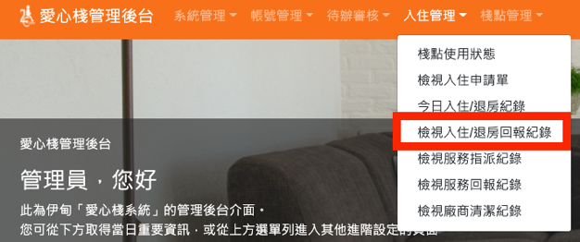

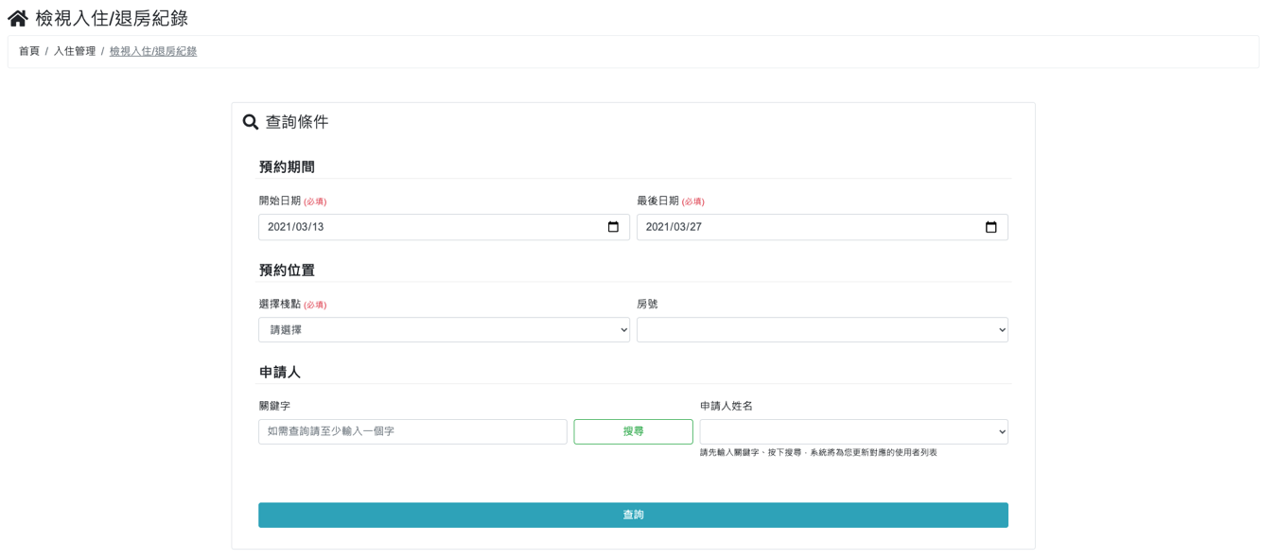

1. 根據欲查詢的內容填寫搜尋條件（紅字註記「必填」的欄位必須填寫）。  
   按下下方的「查詢」按鈕後，結果將顯示於搜尋區塊下方。

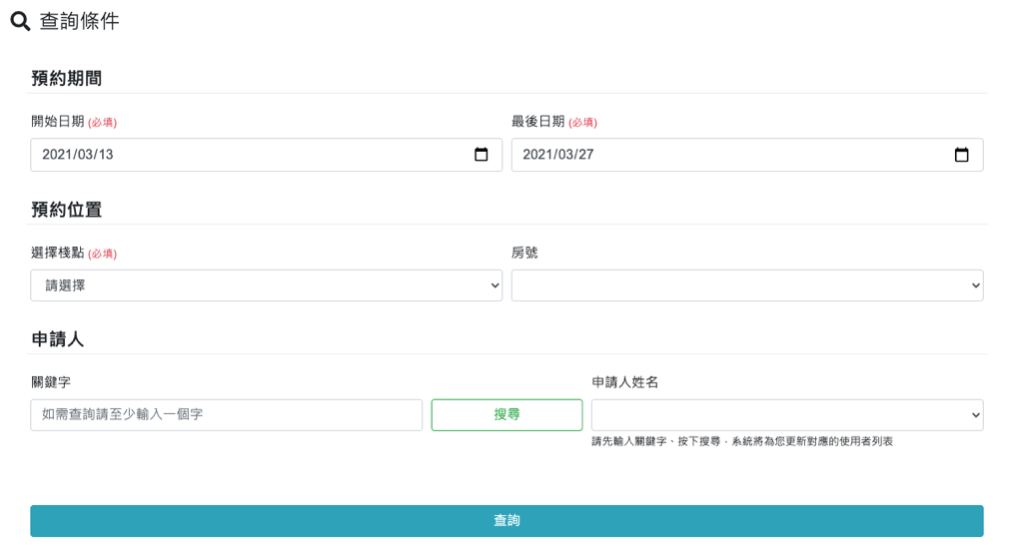

1. 點選欲查看資料列欄位的「檢視」按鈕即可顯示回報的內容。

